Menu Applicazioni > Audio e Video

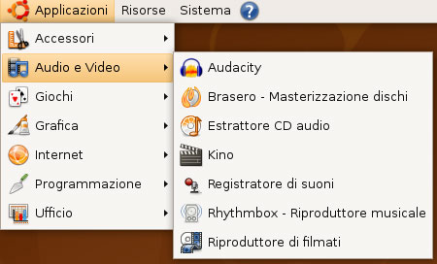

Nome software | Funzione
Brasero | E' un software per la masterizzazione di CD/DVD. grazie a questo software è possibile creare CD/DVD dati, Audio CD, copiare CD/DVD e cancellare CD/DVD riscrivibili.
Estrattore cd audio | E' un programma che consente di estrarre le tracce dai CD musicali con semplicità e di salvarle sul proprio computer o su un diverso supporto
Kino | Software dalle potenzialità molto ampie e pieno di strumenti in grado di rendere l'utente un perfetto regista. Con Kino è possibile acquisire filmati dai dispositivi di registrazione quali videocamere o fotocamere, e manipolarli con differenti effetti e modalità.
Rhythmbox | E' un lettore di file audio che riproduce ed organizza un'ampia varietà di file musicali.
Riproduttore Filmati Totem | Totem è in grado di riprodurre CD e file audio digitali in diversi formati come MP3 o OGG, ma anche file video, DVD e Video CD.

Menu Applicazioni > Grafica

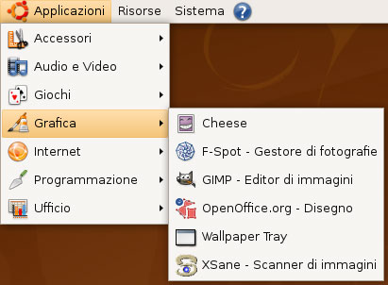

Nome software | Funzione
Cheese | Cheese consente di scattare foto e riprendere video usando la propria webcam. Alle foto sarà possibile applicare diversi effetti speciali.
F-spot | F-Spot è un software in grado di gestire in Linux ed in Ubuntu, cataloghi di fotografie digitali. Esso supporta la copia diretta dalle più diffuse macchine fotografiche e consente operazioni di fotoritocco.
Gimp | GIMP è un programma eccellente che permette di effettuare operazioni di ritocco fotografico e qualunque tipo di manipolazione delle immagini.

Menu Applicazioni > Internet

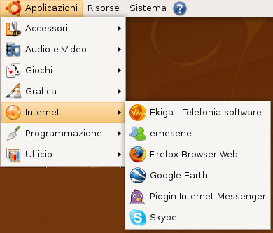

Nome software | Funzione
Emesene | Emesene è un client open source per la messaggistica istantanea che utilizza il protocollo MSN
Firefox | Browser che consente agli utenti di visualizzare e interagire con testi, immagini e altre informazioni, tipicamente contenute in una pagina web di un sito.
Google Earth | Google Earth è un software che genera immagini virtuali della Terra utilizzando immagini satellitari, fotografie aeree e dati topografici
Pidgin internet messenger | Client di messaggistica istantanea multiprotocollo
Skype | Skype è un software di messaggistica istantanea e VoIP. Esso unisce caratteristiche presenti nei client più comuni (chat, salvataggio delle conversazioni, trasferimento di file) ad un sistema di telefonate basato su un network Peer-to-peer

Menu Applicazioni > Ufficio
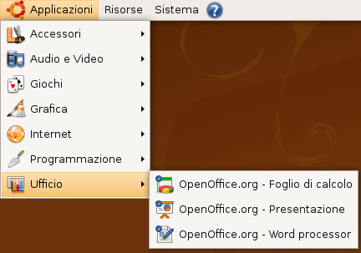

Nome software | Funzione
Suite Open Office | Open Office è un pacchetto completo di applicazioni per ufficio. L'attuale versione comprende: Writer (videoscrittura), Calc (foglio di calcolo), Draw (disegno e pubblicazioni), HTML Editor (pagine web), - Impress (presentazioni), Math (formule matematiche), Base (database).

Menu Applicazioni > Programmazione
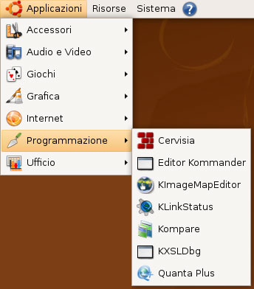
Nome software | Funzione
GNU/Linux Ubuntu 8.04 "hardy" | Sistema operativo Open Source
Quanta | Quanta Plus è uno dei migliori editor HTML disponibili per Linux e viene utilizzato per la realizzazione di siti web

